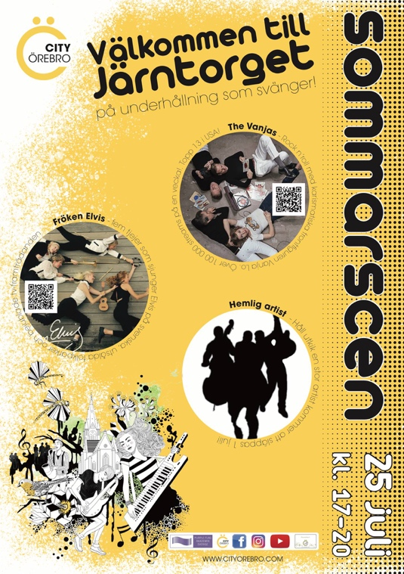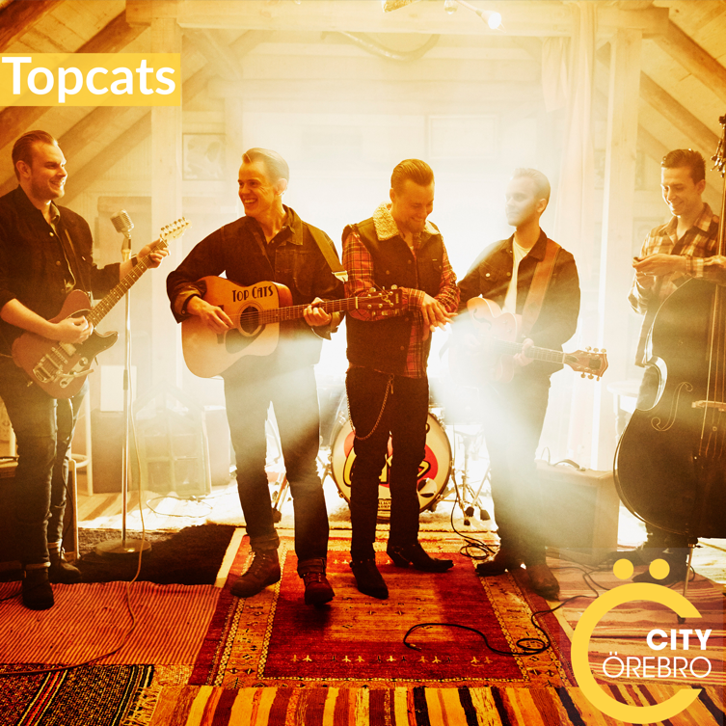

**Top Cats gästar Sommarscen på Järntorget den 25 juli!**

*Snart är det dags för City Örebros event* ***Sommarscen*** *som i år kliver ut på allmän torgyta igen - närmare bestämt vid två olika tillfällen och på två olika torg med två helt olika musikgenrer!*

Nu kan vi släppa nyheten om att Top Cats kommer till Järntorget den 25 juli, vilket fulländar att 50-talstemat. **Top Cats** - rock n’ roll som var med i melodifestivalfinalen för några år sedan, drar fulla hus landet runt. Över 40 000 likes på Facebook, mer än 20 miljoner streams på Spotify.

Under Sommarscen onsdagen den **25 juli på Järntorget** bjuder vi in till en 50-tals retro-inspirerad Sommarscen där även dessa artister deltar:

**Fröken Elvis**, ett band med fem kvinnliga artister som tolkar Elvis på svenska som skapar en begåvad blandning av rock och svensk vispop med akustisk prägel, energi och skönsång. Bandet består av fem tjejer som sjunger Elvis på svenska, utsålda folkparker och bejublade tv-framträdanden [www.frokenelvis.se](http://www.frokenelvis.se/)

**The Vanjas**, ett av Sveriges bästa liveband landar på Järntorget, något ingen vill missa. - Rock n’roll med karismatiska frontfiguren Vanja Lo. Stekheta i P3, över 100 000 streams på en vecka!. Topp 13 i USA!  <https://open.spotify.com/artist/3isiKVvzuTlTp0YwBiu1Fr>

- Denna kväll kommer Järntorget att leva upp alldeles extra och får vi som vi vill kommer våra medlemmar och samarbetspartners att haka på och stärka upp torget denna eftermiddag med kompletterande erbjudanden och upplevelser, säger Nina Dahlström, Eventansvarig på City Örebro.

Veckan innan, den 11 juli är temat i stället schlager och platsen är i stället Stortorget.

– Vi jobbar för en levande, trygg och attraktiv stadskärna där alla känner sig välkomna och, Sommarscen är ett exempel på ett event som är tänkt att locka fler människor att mötas och uppleva stadskärnan utan att man måste ha en välfylld plånbok, säger Stina Storm VD City Örebro

**Sommarscen, Stortorget den 11 juli:**

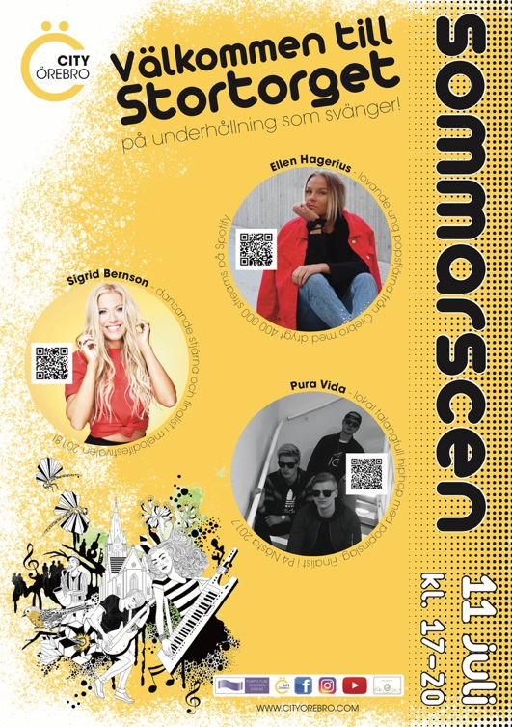Onsdagen den 11 juli kommer Stortorget torget att leva upp med Mellotema och fokus på den yngre publiken. Vid detta tillfälle är vi glada att vi gästas av **Sigrid Bernson** som tog sig till andra chansen i Melodifestivalen, men som kanske fortfarande är mest känd som dansaren i Let´s Dance. En av Örebros lokala favoritartister**Ellen Hagerius** kommer också. Ellen spelas flitigt i Sveriges Radio och för oss örebroare är hon kanske mest känd för att ha skrivit den officiella örebrolåten.

Sist men inte minst kommer hiphop gruppen **Pura Vida**  - Vi hoppas på mycket folk i alla åldrar, men vi räknar med en betydligt yngre publik denna gång.

**Pura Vida** - lokal talangfull hip hop med popinslag. 2017 års Finalist i **P4 Nästa**. <https://open.spotify.com/track/5YyqSHBlXmibaTwIznZbJm?si=1N_XJbF3REm2Ohx9hYih4g>

**Ellen Hagerius** - lovande ung pop från Örebro med drygt 400 000 streams på Spotify.

<https://www.youtube.com/watch?v=XjKkwvKZBYs>

**Sigrid Bernson** - dansade stjärna i melodifestivalfinal med, över 150 000 följarepå Instagram.